生涯学習センターカレッジホールの改造
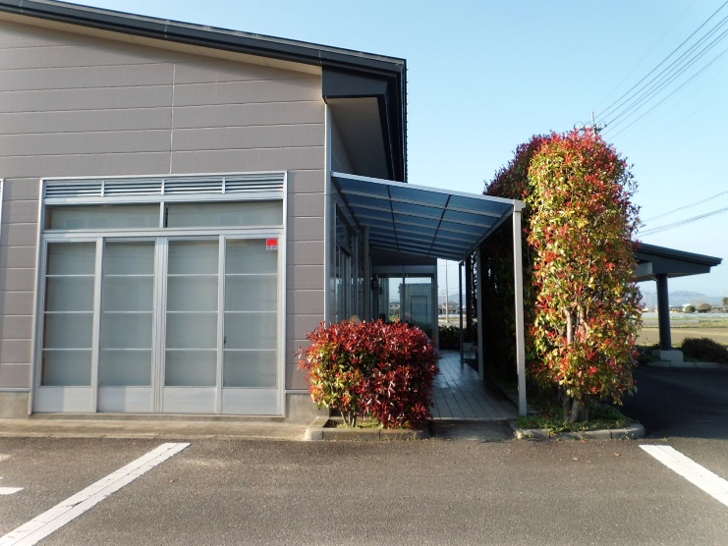
アルミテラスの設置

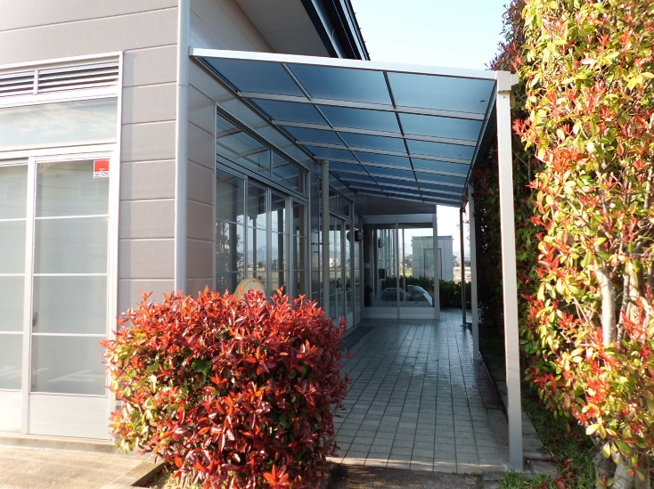
アルミテラスの設置

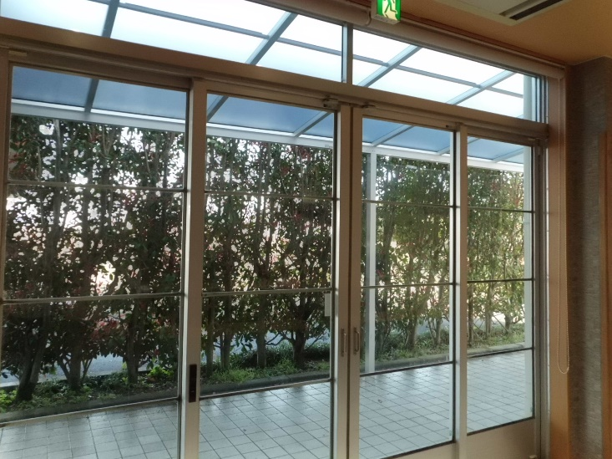
アルミテラスの設置（喫茶スペースより）
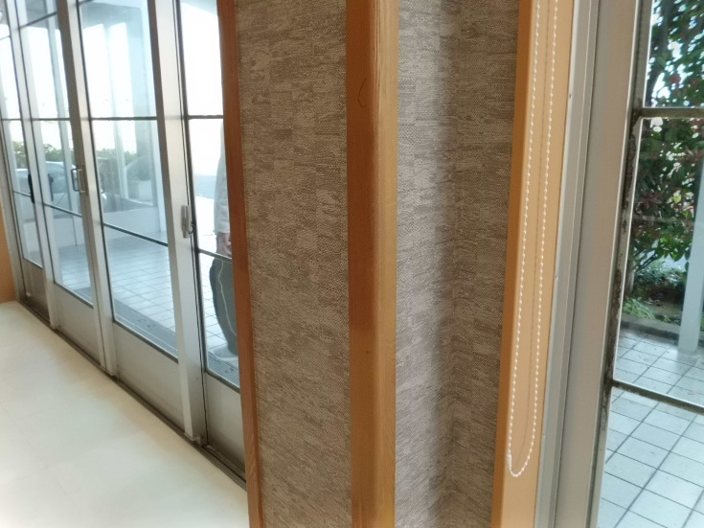
壁紙張替（喫茶スペース）

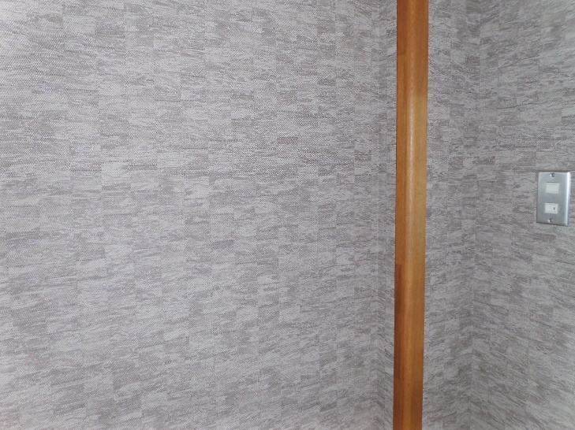
壁紙張替（喫茶スペース）

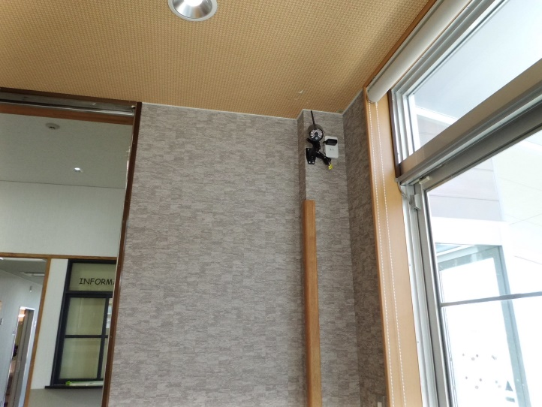
セーフティカメラ設置（喫茶スペース）

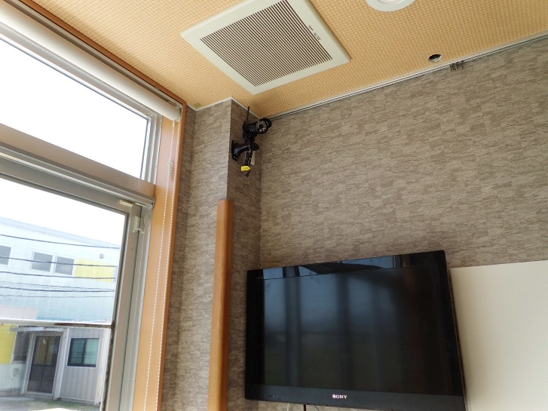
セーフティカメラ設置（喫茶スペース）

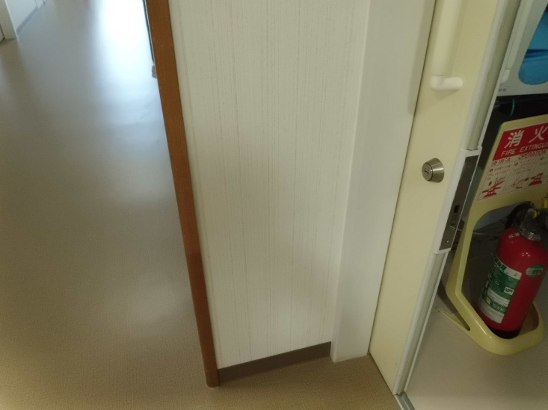
床材・壁紙張替え（トイレ前廊下）

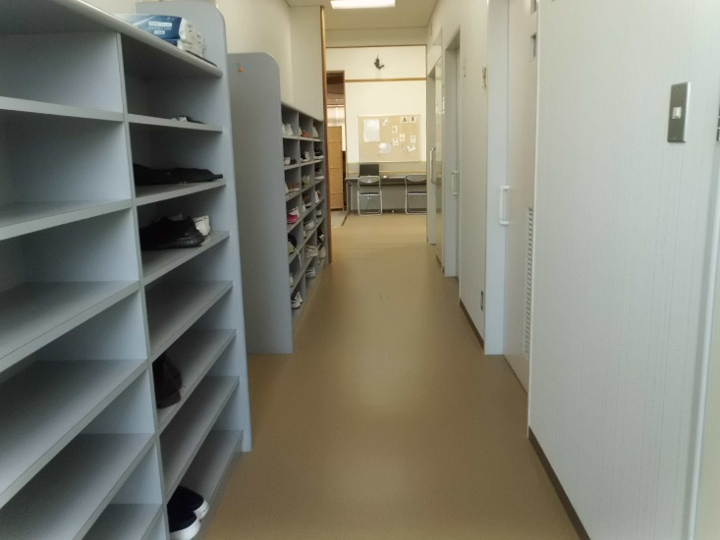
床材・壁紙張替え（トイレ前廊下）

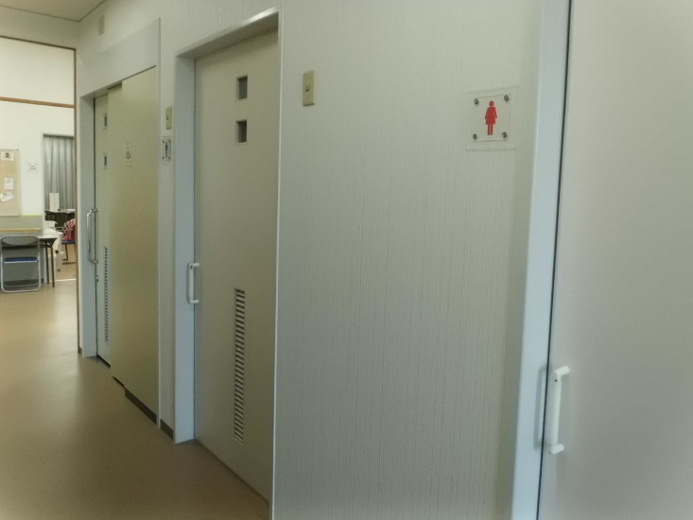
床材・壁紙張替え（トイレ前廊下）

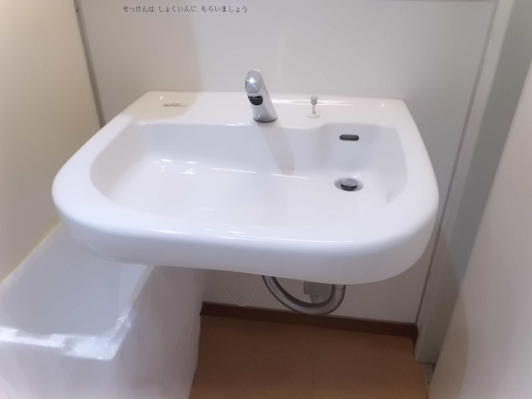
洗面台交換取付（男・女トイレ※写真は女子トイレ）

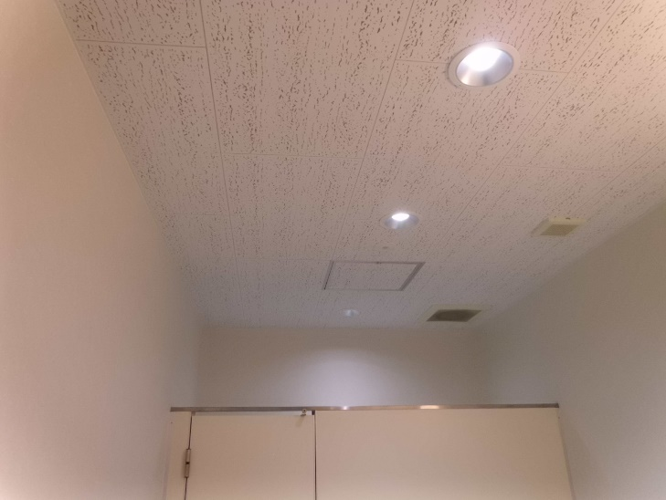
照明器具ＬＥＤ人感センサー取付（男・女・身障トイレ※写真は男子トイレ）

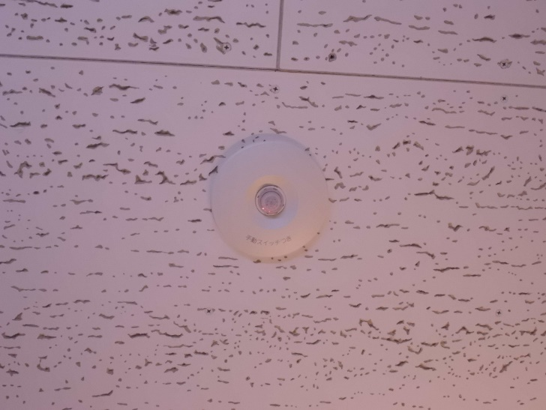
照明器具ＬＥＤ人感センサー取付（男・女・身障トイレ※写真は身障トイレ）

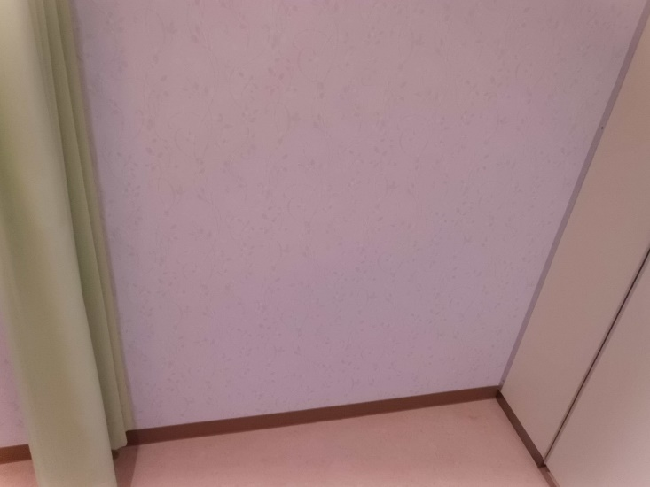
床材・壁紙の張替㋓（女子トイレ）

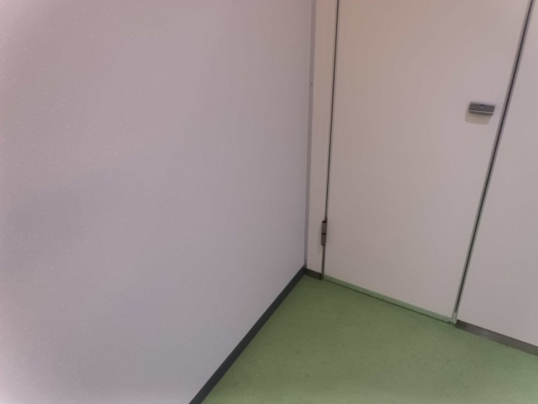
床材・壁紙の張替え（男子トイレ）

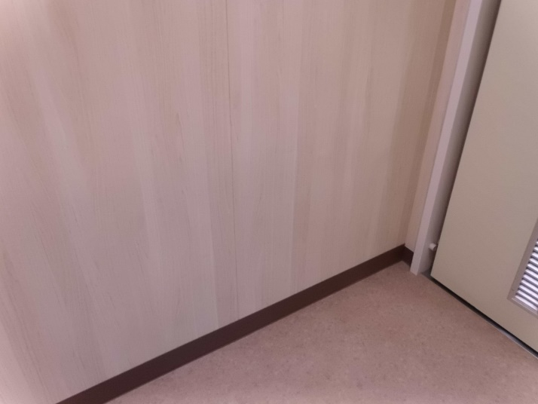
床材・壁紙の張替え（身障トイレ）

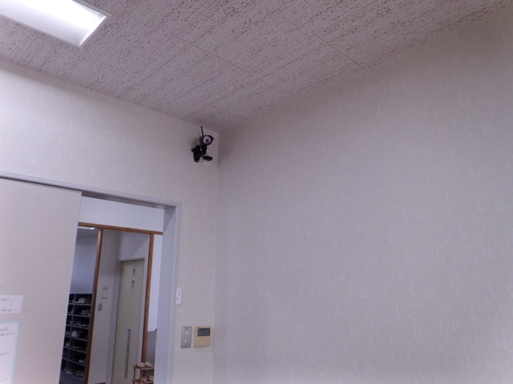
セーフティカメラ設置（プレイルーム内）

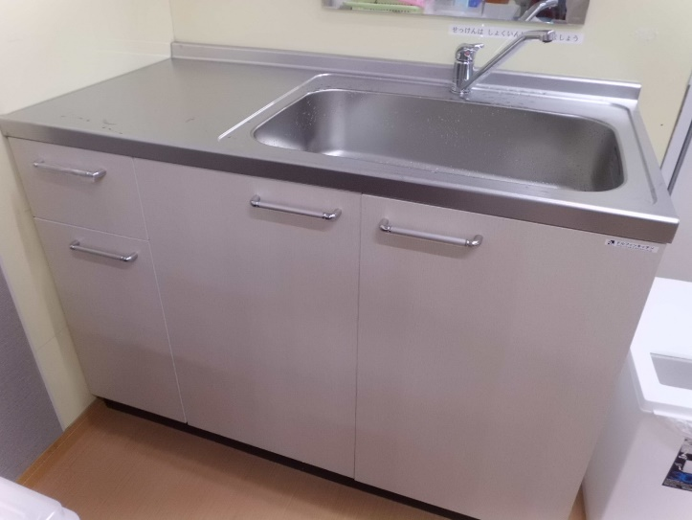
流し台入替え（プレイルーム）

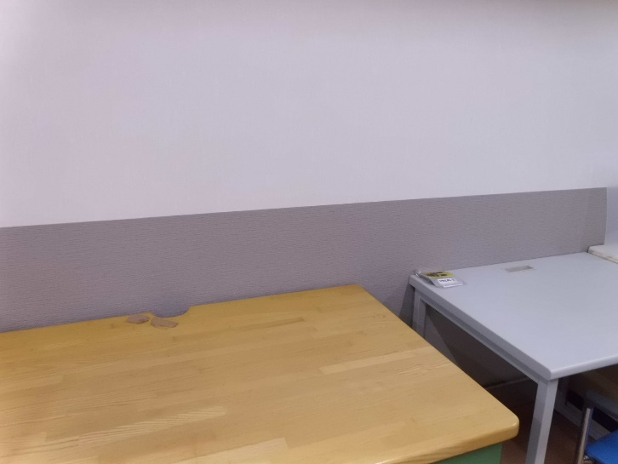
壁紙張替え（プレイルーム）

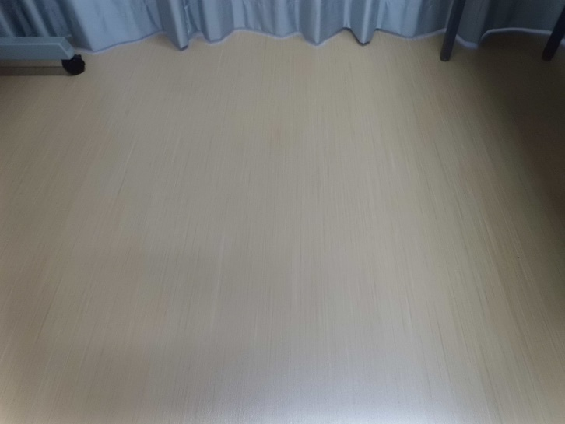
床材張替え（プレイルーム）

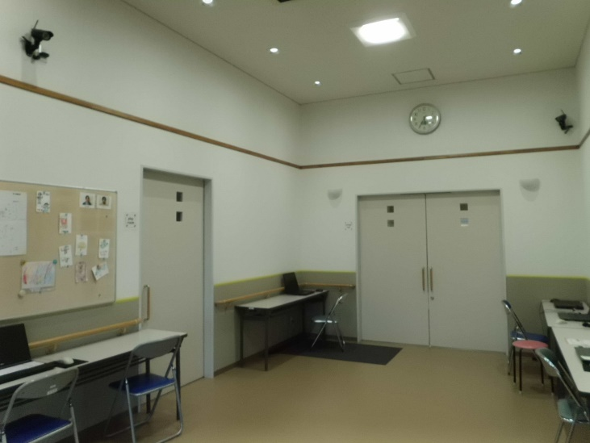
床材・壁紙の張替え、セーフティカメラの設置（玄関ホール）

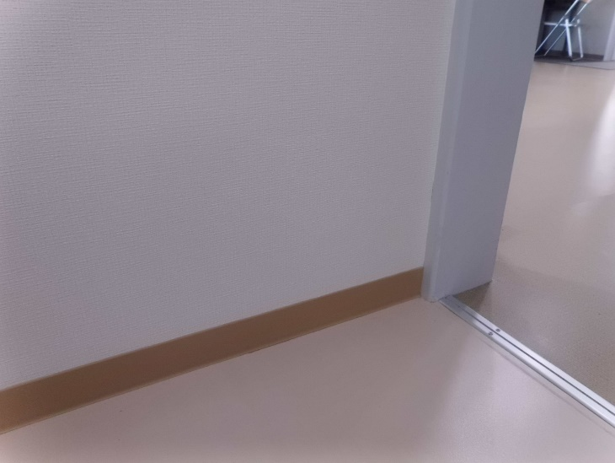
壁紙・床材の張替え（事務室）

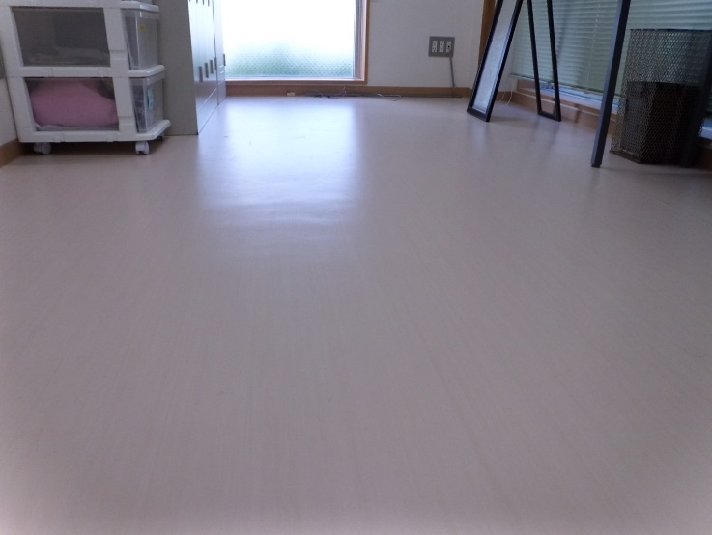
壁紙・床材の張替え（事務室）

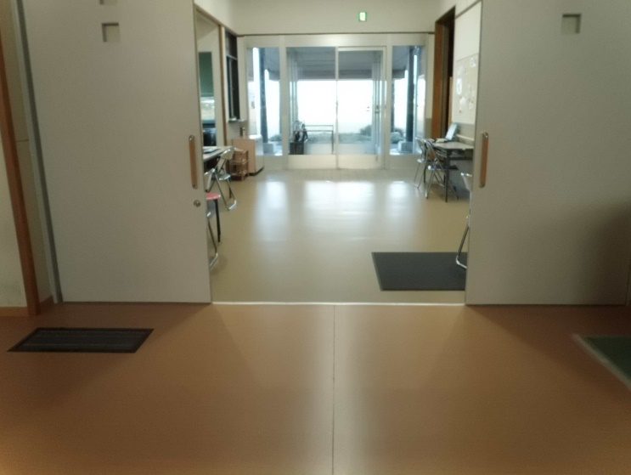
建具扉調整（交流センター入口）

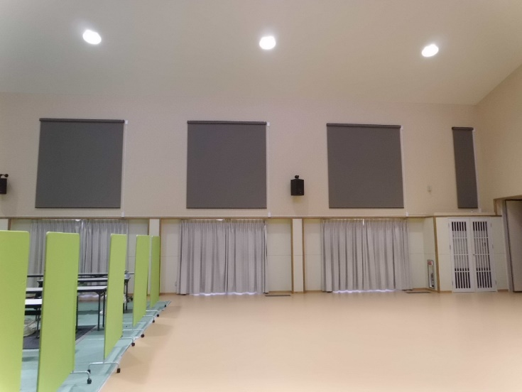
床材張替え、電動ロールスクリーンの設置（交流センター）

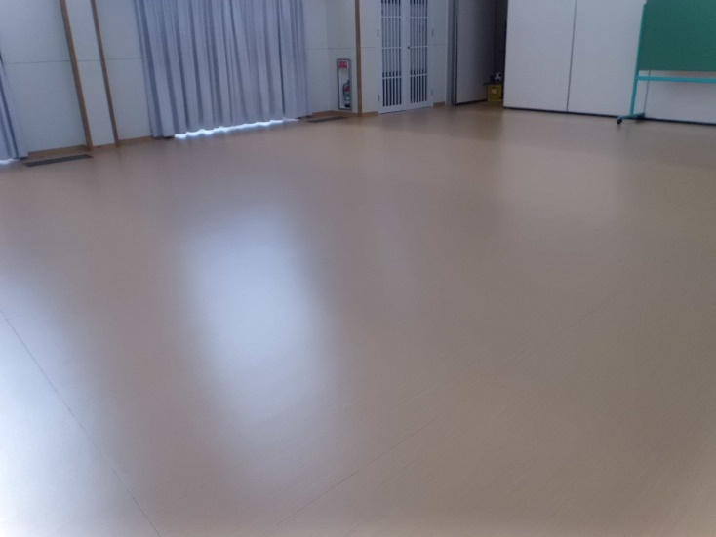
床材張替え（交流センター）

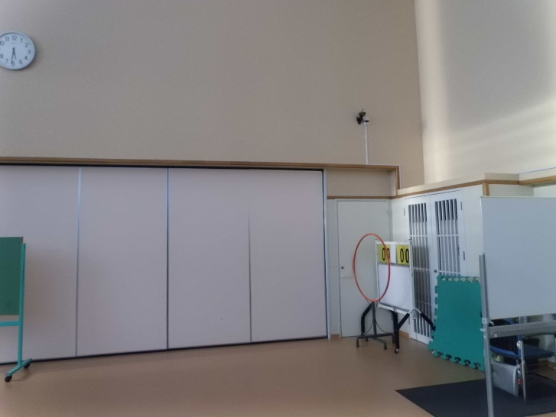
セーフティカメラ設置（交流センター）

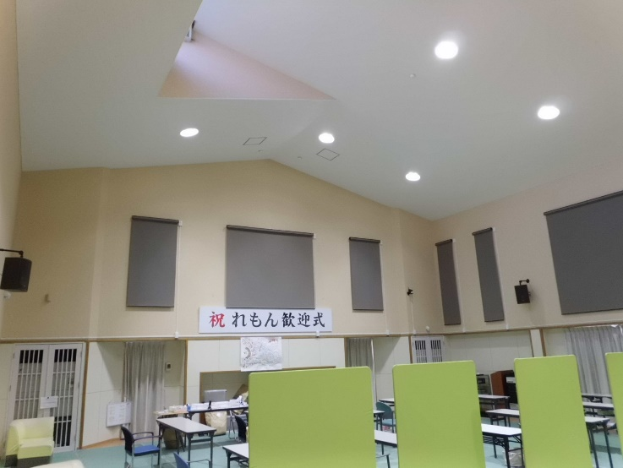
電動ロールスクリーン、セーフティカメラの設置（交流センター）

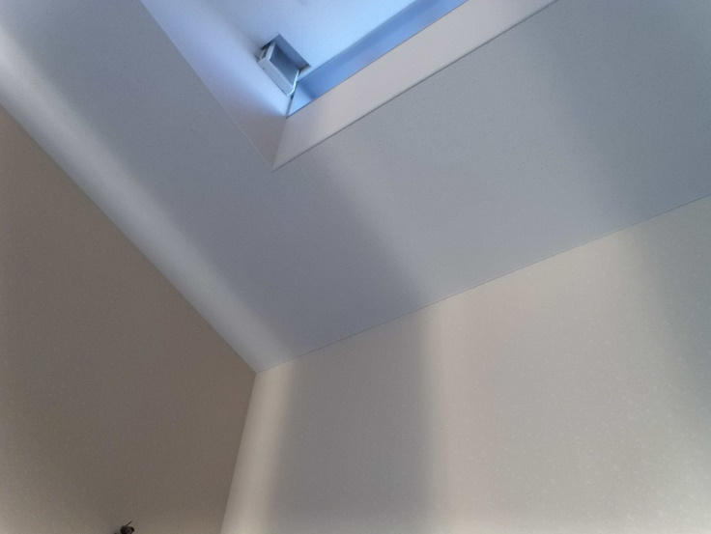
天井・壁塗装修繕（交流センター）

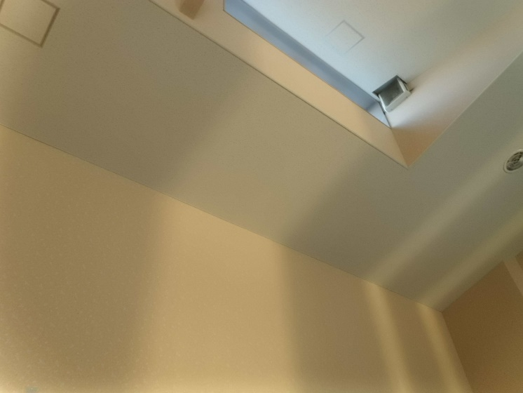
天井塗装修繕（交流センター）

